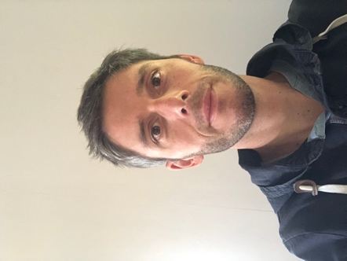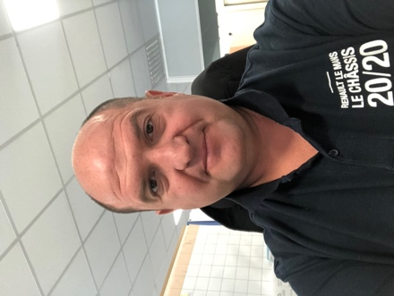

**Trésorier**

Romain GIRARDEAU

**Responsable travaux**

Stéphane URVOY

Vincent BESNARD

Éric PREVOT

Isabelle DENIAUD

**Secrétaire**

Olivier MEZIERES

**Présidente**

Séverine CABARET

MEMBRES

BUREAU